Uchwała Nr XV/172/25
Rady Miasta Piotrkowa Trybunalskiego
z dnia 26 marca 2025 r.
w sprawie miejscowego planu zagospodarowania przestrzennego w rejonie ulic: Pawłowskiej. Promiennej i Fabianiego w Piotrkowie Trybunalskim.
Na podstawie art. 20 ust. 1 i art. 29 ustawy z dnia 27 marca 2003 r. o planowaniu i zagospodarowaniu przestrzennym (Dz. U. z 2024 r. poz. 1130 ze zmianami) w związku z art. 67 ust. 3 ustawy z dnia 7 lipca 2023 r. o zmianie ustawy o planowaniu i zagospodarowaniu przestrzennym oraz niektórych innych ustaw (Dz. U. z 2023 r. poz. 1688) uchwala się, co następuje:
Dział I.
POSTANOWIENIA OGÓLNE
§ 1. 1. Stwierdza się, że miejscowy plan zagospodarowania przestrzennego w rejonie ulic: Pawłowskiej, Promiennej i Fabianiego w Piotrkowie Trybunalskim, nie narusza ustaleń obowiązującego „Studium uwarunkowań i kierunków zagospodarowania przestrzennego miasta Piotrkowa Trybunalskiego” przyjętego Uchwałą Nr XLIX/837/06 Rady Miasta Piotrkowa Trybunalskiego z dnia 29 marca 2006 roku z późniejszymi zmianami, przyjętymi Uchwałą Nr XIV/297/11 z dnia 30 listopada 2011 r., Uchwałą Nr XXVII/359/16 z dnia 26 października 2016 r., Uchwałą Nr XLVII/566/17 z dnia 25 października 2017 r. i Uchwałą Nr XLIX/625/22 z dnia 30 marca 2022 r.
2. Uchwala się miejscowy plan zagospodarowania przestrzennego w rejonie ulic: Pawłowskiej, Promiennej i Fabianiego w Piotrkowie Trybunalskim w granicach określonych w Uchwale Nr LXXIV/918/24 Rady Miasta Piotrkowa Trybunalskiego z dnia 27 marca 2024 roku w sprawie przystąpienia do sporządzenia miejscowego planu zagospodarowania przestrzennego w rejonie ulic: Pawłowskiej, Promiennej i Fabianiego w Piotrkowie Trybunalskim, zwany dalej „planem”.
3. Granice obszaru objętego planem wyznaczone są na rysunku planu.
4. Integralną częścią Uchwały są:
1) rysunek planu, stanowiący załącznik Nr 1 do niniejszej uchwały, wykonany na kopii mapy zasadniczej w skali 1:1000 pochodzącej z państwowego zasobu geodezyjnego i kartograficznego;
2) rozstrzygnięcie dotyczące sposobu realizacji, zapisanych w planie, inwestycji z zakresu infrastruktury technicznej, które należą do zadań własnych gminy oraz zasad ich finansowania, zgodnie z przepisami ustawy o finansach publicznych, stanowiące załącznik nr 2 do niniejszej uchwały;
3) dane przestrzenne, stanowiące załącznik Nr 3 do niniejszej uchwały.
5. Przedmiotem ustaleń planu są:
1) teren zabudowy mieszkaniowej jednorodzinnej, oznaczony na rysunku planu symbolem MN;
2) teren zabudowy mieszkaniowej jednorodzinnej szeregowej, oznaczony na rysunku planu symbolem MNS;
3) teren zabudowy mieszkaniowej jednorodzinnej lub usług, oznaczony na rysunku planu symbolem MN-U;
4) teren drogi dojazdowej, oznaczony na rysunku planu symbolem KDD;
5) teren komunikacji drogowej wewnętrznej, oznaczony na rysunku planu symbolem KR;
§ 2. 1. Następujące oznaczenia graficzne na rysunku planu są obowiązującymi ustaleniami planu:
1) granica obszaru objętego planem;
2) linia rozgraniczająca tereny o różnym przeznaczeniu lub różnych zasadach zagospodarowania;
3) nieprzekraczalna linia zabudowy;
4) przeznaczenie terenów:
a) teren zabudowy mieszkaniowej jednorodzinnej,
b) teren zabudowy mieszkaniowej jednorodzinnej szeregowej,
c) teren zabudowy mieszkaniowej jednorodzinnej lub usług,
d) teren drogi dojazdowej,
e) teren komunikacji drogowej wewnętrznej;
5) granica powierzchni ograniczających przeszkody dla lotniska Piotrków Trybunalski.
2. Pozostałe oznaczenia graficzne na rysunku planu, niewymienione w ust. 1., są oznaczeniami informacyjnymi.
§ 3. Ilekroć w przepisach niniejszej uchwały jest mowa o:
1) dachu płaskim - należy przez to rozumieć dach o spadku nieprzekraczającym 12°;
2) linii rozgraniczającej tereny o różnym przeznaczeniu lub różnych zasadach zagospodarowania – należy przez to rozumieć oznaczoną na rysunku planu linię ciągłą, dzielącą obszar na części o różnym przeznaczeniu lub różnych zasadach zagospodarowania;
3) nieprzekraczalnej linii zabudowy – należy przez to rozumieć oznaczoną na rysunku planu linię graniczną sytuowania budynków wraz z jego elementami; dopuszcza się jej przekroczenie o:
a) elementy wejścia do budynku, takie jak: ganek, podest, zadaszenie, na odległość do 2,0 m, schody, pochylnia dla osób niepełnosprawnych,
b) elementy nadwieszonych części budynku na odległość do 2,0 m, takie jak: balkon, wykusz, gzyms, okap dachu oraz inne elementy architektoniczne na trwałe związane z konstrukcją i funkcją budynku,
c) podziemne części budynku i urządzenia budowlane związane z budynkiem,
d) tarasy, inne niż lokalizowane między linią zabudowy a linią rozgraniczającą drogi, na odległość do 4,0 m,
e) elementy zewnętrznych warstw izolacji termicznej budynku;
4) obszarze planu – należy przez to rozumieć obszar objęty planem w granicach przedstawionych na rysunku planu;
5) przeznaczeniu – należy przez to rozumieć sposób zagospodarowania, w tym funkcji zabudowy i wykorzystania terenu, określony w ustaleniach szczegółowych dla terenów, wskazując odpowiednio:
a) przeznaczenie podstawowe – należy przez to rozumieć ustalone w planie przeznaczenie przeważające na działce budowlanej,
b) przeznaczenie uzupełniające – należy przez to rozumieć rodzaj przeznaczenia inny niż podstawowe, który dopuszczony został na wyznaczonym terenie jako uzupełnienie lub wzbogacenie przeznaczenia podstawowego, na warunkach określonych w planie, przeznaczenie uzupełniające nie może stanowić jedynego sposobu zagospodarowania działki budowlanej;
6) terenie - należy przez to rozumieć teren o określonym przeznaczeniu i zasadach zagospodarowania, wyznaczony na rysunku planu liniami rozgraniczającymi tereny o różnym przeznaczeniu lub różnych zasadach zagospodarowania oraz oznaczony symbolami cyfrowymi i literowymi, z których cyfry oznaczają kolejny numer terenu, a litery jego przeznaczenie;
§ 4. Dla obszaru objętego planem ustala się:
1) przeznaczenie terenów oraz linie rozgraniczające tereny o różnym przeznaczeniu lub różnych zasadach zagospodarowania;
2) zasady ochrony i kształtowania ładu przestrzennego;
3) zasady ochrony środowiska, przyrody i krajobrazu;
4) zasady kształtowania krajobrazu;
5) wymagania wynikające z potrzeb kształtowania przestrzeni publicznych;
6) zasady kształtowania zabudowy oraz wskaźniki zagospodarowania terenu:
a) maksymalną i minimalną nadziemną intensywność zabudowy,
b) minimalny udział powierzchni biologicznie czynnej,
c) maksymalny udział powierzchni zabudowy,
d) maksymalną wysokość zabudowy,
e) minimalną liczbę i sposób realizacji miejsc do parkowania, w tym miejsc przeznaczonych do parkowania pojazdów zaopatrzonych w kartę parkingową,
f) linie zabudowy i gabaryty obiektów;
7) szczegółowe zasady i warunki scalenia i podziału nieruchomości objętych planem miejscowym;
8) szczególne warunki zagospodarowania terenów oraz ograniczenia w ich użytkowaniu, w tym zakaz zabudowy;
9) zasady modernizacji, rozbudowy i budowy systemu komunikacji i infrastruktury technicznej;
10) stawki procentowe, na podstawie których ustala się opłatę od wzrostu wartości nieruchomości w związku z uchwaleniem planu;
11) granice terenów rozmieszczenia inwestycji celu publicznego o znaczeniu lokalnym.
§ 5. Ze względu na brak podstaw wynikających ze stanu faktycznego, w planie nie określa się:
1) zasad ochrony dziedzictwa kulturowego i zabytków, w tym krajobrazów kulturowych, oraz dóbr kultury współczesnej;
2) granic i sposobów zagospodarowania terenów lub obiektów podlegających ochronie, na podstawie odrębnych przepisów, terenów górniczych, a także obszarów szczególnego zagrożenia powodzią, obszarów osuwania się mas ziemnych, krajobrazów priorytetowych określonych w audycie krajobrazowym oraz w planach zagospodarowania przestrzennego województwa;
3) sposobu i terminu tymczasowego zagospodarowania, urządzania i użytkowania terenów.
Dział II.
USTALENIA DLA CAŁEGO OBSZARU OBJĘTEGO PLANEM
§ 6. Zasady ochrony i kształtowania ładu przestrzennego:
1) w zakresie lokalizacji zabudowy:
a) nakazuje się sytuowanie zabudowy zgodnie z liniami zabudowy wskazanymi na rysunku planu, obowiązującymi przepisami odrębnymi oraz ustaleniami planu,
b) przy rozbudowie, nadbudowie, odbudowie i zmianie sposobu użytkowania obiektów budowalnych obowiązują ustalenia szczegółowe dla poszczególnych terenów,
c) dopuszcza się lokalizację tymczasowych obiektów budowlanych pod warunkiem ich zgodności z ustaleniami terenu, na którym są realizowane. Wymóg zgodności z ustaleniami planu dla danego terenu nie dotyczy obiektów związanych z prowadzeniem robót budowlanych;
2) w zakresie wskaźników i parametrów zabudowy:
a) nakaz kształtowania zabudowy zgodnie z warunkami zabudowy, w tym ze wskaźnikami i parametrami określonymi w ustaleniach szczegółowych dla poszczególnych terenów,
b) dla budynków lub ich części, zlokalizowanych pomiędzy linią rozgraniczającą a linią zabudowy, dopuszcza się remont i przebudowę,
c) dla budynków istniejących a niespełniających wymagań określonych w lit. a, w zakresie nadziemnej intensywności zabudowy, udziału powierzchni zabudowy, wysokości zabudowy lub rodzaju dachu – dopuszcza się remont i przebudowę z możliwością zachowania geometrii i rodzaju pokrycia dachu,
§ 7. Zasady ochrony środowiska, przyrody i krajobrazu oraz zasady kształtowania krajobrazu:
1) nakaz stosowania rozwiązań technicznych, technologicznych i organizacyjnych zapewniających zachowanie standardów jakości środowiska określonych w przepisach odrębnych dotyczących ochrony środowiska;
2) zakazuje się realizacji przedsięwzięć mogących zawsze znacząco oddziaływać na środowisko;
3) zakazuje się realizacji przedsięwzięć mogących potencjalnie znacząco oddziaływać na środowisko, z wyłączeniem inwestycji z zakresu infrastruktury technicznej i drogowej;
4) wody opadowe i roztopowe z utwardzonych nawierzchni dróg i innych nawierzchni zanieczyszczonych, a także ścieki, przed odprowadzeniem do odbiornika, muszą spełniać wymagania określone w przepisach odrębnych;
5) zakaz lokalizacji obiektów budowlanych i wykonywania prac mogących pogorszyć stosunki wodne na gruntach sąsiednich, za wyjątkiem lokalizacji studni dla zaopatrzenia w wodę na potrzeby obronności i w sytuacjach kryzysowych;
6) ustala się obowiązek zachowania poziomu hałasu w środowisku określony w obowiązujących przepisach o ochronie środowiska, któremu podlegają:
a) tereny MN, MNS – jak dla terenów zabudowy mieszkaniowej jednorodzinnej,
b) tereny MN-U- jak dla terenów mieszkaniowo-usługowych,
c) pozostałe tereny nie są normowane akustycznie;
7) w zakresie ochrony przed polami elektromagnetycznymi:
a) zakaz lokalizacji obiektów, urządzeń i sieci infrastrukturalnych, które powodują przekroczenie dopuszczalnych poziomów pól elektromagnetycznych w środowisku określonych w przepisach odrębnych dotyczących ochrony środowiska,
b) dopuszcza się lokalizację obiektów infrastruktury telekomunikacyjnej wyłącznie o nieznacznym oddziaływaniu w rozumieniu przepisów odrębnych dotyczących rozwoju usług i sieci telekomunikacyjnych.
§ 8. Ustala się następujące wymagania wynikające z potrzeb kształtowania przestrzeni publicznych:
1) do przestrzeni publicznych zalicza się tereny dróg dojazdowych, oznaczone na rysunku planu symbolami: 1KDD, 2KDD, 3KDD;
2) dla przestrzeni publicznych ustala się stosowanie jednorodnych nawierzchni dla chodników w ramach terenów, przy czym zakazuje się stosowania asfaltów jako nawierzchni dla chodników;
3) nakaz dostosowania przestrzeni publicznych do potrzeb osób niepełnosprawnych w zakresie wynikającym z przepisów odrębnych z zakresu budownictwa, w szczególności poprzez ukształtowanie nawierzchni i stosowanie rozwiązań materiałowych umożliwiających przemieszczanie się osobom z ograniczeniami ruchowymi w obrębie wszystkich ciągów komunikacji pieszej oraz korzystanie z obiektów i urządzeń stanowiących użytkowe wyposażenie przestrzeni;
4) w planie nie wyznacza się obszarów przestrzeni publicznych.
§ 9. Szczegółowe zasady i warunki scalania i podziałów nieruchomości objętych planem miejscowym:
1) w planie nie wyznacza się granic obszarów określonych w przepisach odrębnych, wymagających obowiązkowego przeprowadzenia scaleń i podziałów nieruchomości;
2) szczegółowe zasady i warunki scalania i podziałów nieruchomości określono w Dziale III niniejszej uchwały.
§ 10. W zakresie szczególnych warunków zagospodarowania terenów oraz ograniczeń w ich użytkowaniu, w tym zakaz zabudowy wyznacza się granicę powierzchni ograniczających przeszkody dla lotniska Piotrków Trybunalski, w której obowiązują ograniczenia wysokości obiektów budowlanych i naturalnych, zgodnie z przepisami odrębnymi – ograniczenia wysokości obejmują również wszystkie urządzenia umieszczone na obiektach budowlanych.
§ 11. Zasady modernizacji, rozbudowy i budowy systemów komunikacji i infrastruktury technicznej:
1) ustala się zachowanie istniejącego systemu dróg publicznych z możliwością przebudowy, rozbudowy i budowy we wskazanych na rysunku planu liniach rozgraniczających tych dróg;
2) wymagania dotyczące sposobu zagospodarowania dróg publicznych określono w Dziale III;
3) powiązanie istniejących i projektowanych sieci infrastruktury technicznej obszaru planu z układem sieci miejskich realizowane poprzez ich rozbudowę i przebudowę;
4) dopuszcza się podział działek dla obiektów budowlanych związanych z infrastrukturą techniczną, dla wydzielenia tych działek nie obowiązują wielkości działek wskazane w Dziale III;
5) dopuszcza się przebudowę i budowę sieci, urządzeń i obiektów infrastruktury technicznej na całym obszarze objętym planem z zachowaniem przepisów niniejszej uchwały;
6) dopuszcza się lokalizację urządzeń wytwarzających energię z odnawialnych źródeł energii wyłącznie obejmujących energię promieniowania słonecznego, energię aerotermalną oraz energię geotermalną;
7) na całym obszarze objętym planem zakazuje się lokalizacji urządzeń wytwarzających energię z odnawialnych źródeł energii o mocy przekraczającej moc mikroinstalacji.
§ 12. Minimalna liczba i sposób realizacji miejsc do parkowania:
1) obowiązuje zapewnienie odpowiedniej ilości miejsc do parkowania dla samochodów realizowanych w ramach działki budowlanej, w sposób niepowodujący ograniczeń w zaspokajaniu potrzeb parkingowych istniejącej zabudowy, zgodnie z poniższymi wymaganiami:
a) dla zabudowy mieszkaniowej jednorodzinnej – nie mniej niż 1 miejsce do parkowania na każdy lokal mieszkalny,
b) dla usług - nie mniej niż 1 miejsce do parkowania na każde rozpoczęte 40 m² powierzchni użytkowej tej funkcji, lecz nie mniej niż jedno,
c) dla nieruchomości zagospodarowanych wyłącznie zabudową usługową należy zapewnić minimum 1 miejsce do parkowania przeznaczone na parkowanie pojazdów zaopatrzonych w kartę parkingową;
2) w przypadku lokalizacji na działce zabudowy o różnych funkcjach, ustala się wyznaczenie miejsc do parkowania odpowiednio do każdej z nich;
3) wymaganą liczbę miejsc do parkowania należy określić proporcjonalnie względem przyjętej jednostki przeliczeniowej i zaokrąglić w górę do kolejnej liczby całkowitej.
§ 13. Ustala się następujące zasady zagospodarowania i wyposażenia terenów w zakresie obronności i w sytuacjach kryzysowych:
1) zaopatrzenie w wodę, gaz, energię elektryczną i cieplną, winno następować równolegle z powstającą zabudową;
2) obowiązek zapewnienia wykorzystania dróg publicznych do celów p. poż. dla sprzętu ratowniczego i w sytuacjach kryzysowych;
3) ochrona przeciwpożarowa obiektów budowlanych poprzez hydranty, montowane na sieci wodociągowej zgodnie z przepisami odrębnymi.
§ 14. Ustala się następującą wysokość jednorazowej opłaty określoną w stosunku procentowym do wzrostu wartości nieruchomości, która wynosi:
1) 30% dla terenów MN, MNS, MN-U;
2) dla terenów komunikacji KDD, KR nie stwierdza się wzrostu wartości nieruchomości.
§ 15. W granicach opracowania inwestycją celu publicznego o znaczeniu lokalnym jest teren drogi dojazdowej oznaczony na rysunku planu symbolem 2KDD.
Dział III.
USTALENIA SZCZEGÓŁOWE DLA POSZCZEGÓLNYCH TERENÓW
Rozdział 1.
Ustalenia dotyczące terenów zabudowy
§ 16. 1. Wyznacza się tereny oznaczone na rysunku planu symbolami 1MN, 2MN – teren zabudowy mieszkaniowej jednorodzinnej:
1) przeznaczenie podstawowe – zabudowa mieszkaniowa jednorodzinna wolnostojąca i bliźniacza;
2) przeznaczenie uzupełniające – wiaty, altany, sieci, obiekty i urządzenia infrastruktury technicznej, miejsca do parkowania, budowle związane z funkcją podstawową.
2. Zasady ochrony i kształtowania ładu przestrzennego:
1) w zakresie przeznaczenia terenów zakazuje się:
a) lokalizacji garaży blaszanych,
b) lokalizacji zespołów garaży i budynków gospodarczych jako jedynego sposobu zagospodarowania terenu;
2) zakazuje się sytuowania budynków w odległości 1,5 m od granicy lub bezpośrednio przy granicy z sąsiednimi działkami budowlanymi, z wyłączeniem zabudowy mieszkaniowej jednorodzinnej bliźniaczej oraz wolnostojących budynków gospodarczych i garażowych;
3) w terenie oznaczonym na rysunku planu symbolem 1MN, dopuszcza się wyznaczenie dróg wewnętrznych o szerokości min. 5,0 m;
4) ustala się lokalizację budynków w odległości min. 4,0 m od nowopowstałych dróg wewnętrznych, o których mowa w § 16 ust. 2 pkt 3);
5) ustala się minimalną powierzchnię nowo wydzielonej działki budowlanej – 400 m²; przy czym wielkość ta nie dotyczy działek wydzielanych na potrzeby obiektów związanych z infrastrukturą techniczną i drogową.
3. Zasady kształtowania zabudowy oraz wskaźniki zagospodarowania terenu:
1) ustala się nadziemną intensywność zabudowy od 0,01 do 0,6;
2) ustala się maksymalny udział powierzchni zabudowy – 0,3;
3) ustala się minimalny udział powierzchni biologicznie czynnej – 40%;
4) dopuszcza się realizację kondygnacji podziemnych;
5) rodzaj dachu;
a) dla budynków mieszkalnych jednorodzinnych obowiązuje realizacja dachów dwuspadowych, wielospadowych, o kącie nachylenia połaci od 20º do 40º, z dopuszczeniem dachów płaskich na częściach gospodarczych, garażowych i nad wejściami do budynków,
b) dla budynków gospodarczych, garaży, wiat i altan obowiązuje realizacja dachów jednospadowych, dwuspadowych, wielospadowych o kącie nachylenia połaci do 30º, w tym dachów płaskich;
6) wysokość zabudowy:
a) maksymalna wysokość budynków mieszkalnych jednorodzinnych - 10,0 m, jednak nie więcej niż dwie kondygnacje nadziemne,
b) maksymalna wysokość budynków gospodarczych, garaży, wiat i altan - 4,0 m,
c) maksymalna wysokość budowli, z wyłączeniem wiat i altan - 6,0 m;
7) ustala się pokrycie dachów budynków o dachach jednospadowych, dwuspadowych i wielospadowych dachówką, blachodachówką lub blachą;
8) nie ustala się rodzaju pokrycia dachów płaskich;
9) realizacja elewacji z zastosowaniem nie więcej niż 3 rodzajów materiałów wykończeniowych (nie dotyczy obróbek blacharskich oraz stolarki);
4. Szczegółowe zasady i warunki scalania i podziału nieruchomości:
1) nie ustala się obowiązku scalania i ponownego podziału nieruchomości;
2) ustala się parametry działek powstałych w wyniku scalania i podziału nieruchomości:
a) minimalna powierzchnia: 400 m²,
b) minimalna szerokość frontu: 16,0 m,
c) dowolny kąt położenia granic działek w stosunku do pasa drogowego.
5. Zasady obsługi komunikacyjnej:
1) dla terenu oznaczonego na rysunku planu symbolem 1MN ustala się obsługę komunikacyjną:
a) z drogi publicznej – ul. Pawłowskiej poza obszarem opracowania,
b) z drogi wewnętrznej oznaczonej na rysunku planu symbolem 1KR,
c) z drogi wewnętrznej oznaczonej na rysunku planu symbolem 2KR;
2) dla terenu oznaczonego na rysunku planu symbolem 2MN ustala się obsługę komunikacyjną:
a) z drogi publicznej – drogi dojazdowej oznaczonej na rysunku planu symbolem 2KDD,
b) z drogi publicznej – drogi dojazdowej oznaczonej na rysunku planu symbolem 3KDD
c) z drogi wewnętrznej oznaczonej na rysunku planu symbolem 2KR.
6. Warunki w zakresie infrastruktury technicznej ustalone w Dziale IV.
§ 17. 1. Wyznacza się tereny oznaczone na rysunku planu symbolami 3MN i 4MN – teren zabudowy mieszkaniowej jednorodzinnej:
1) przeznaczenie podstawowe – zabudowa mieszkaniowa jednorodzinna;
2) przeznaczenie uzupełniające – wiaty, altany, sieci, obiekty i urządzenia infrastruktury technicznej, miejsca do parkowania, budowle związane z funkcją podstawową.
2. Zasady ochrony i kształtowania ładu przestrzennego:
1) w zakresie przeznaczenia terenów zakazuje się
a) lokalizacji garaży blaszanych,
b) lokalizacji zespołów garaży i budynków gospodarczych jako jedynego sposobu zagospodarowania terenu,
2) dla zabudowy mieszkaniowej jednorodzinnej szeregowej ustala się:
a) dopuszcza się sytuowanie budynków mieszkalnych bezpośrednio przy granicy z sąsiednimi działkami budowlanymi,
b) zakaz sytuowania budynków mieszkalnych w odległości 1,5 m od granicy z sąsiednimi działkami budowlanymi,
c) zakaz lokalizacji wolnostojących budynków gospodarczych i garażowych,
d) zakaz sytuowania altan i wiat bezpośrednio przy granicy z sąsiednimi działkami budowlanymi,
e) dopuszcza się sytuowanie altan i wiat w odległości 1,5 m od granicy z sąsiednimi działkami budowlanymi;
3) dla zabudowy mieszkaniowej jednorodzinnej bliźniaczej dopuszcza się:
a) sytuowanie budynków mieszkalnych w odległości 1,5 m od granicy lub bezpośrednio przy granicy z sąsiednimi działkami budowlanymi,
b) sytuowanie wolnostojących budynków gospodarczych, garażowych, wiat i altan w odległości 1,5 m od granicy lub bezpośrednio przy granicy z sąsiednimi działkami budowlanymi;
4) dla zabudowy mieszkaniowej jednorodzinnej wolnostojącej ustala się:
a) zakaz sytuowania budynków mieszkalnych w odległości 1,5 m od granicy lub bezpośrednio przy granicy z sąsiednimi działkami budowlanymi,
b) dopuszcza się sytuowanie wolnostojących budynków gospodarczych, garażowych, wiat i altan w odległości 1,5 m od granicy lub bezpośrednio przy granicy z sąsiednimi działkami budowlanymi.
3. Zasady kształtowania zabudowy oraz wskaźniki zagospodarowania terenu:
1) ustala się nadziemną intensywność zabudowy od 0,01 do 1,5;
2) ustala się maksymalny udział powierzchni zabudowy – 0,5;
3) ustala się minimalny udział powierzchni biologicznie czynnej – 30%;
4) dopuszcza się realizację kondygnacji podziemnych;
5) rodzaj dachu;
c) dla budynków mieszkalnych jednorodzinnych obowiązuje realizacja dachów dwuspadowych, wielospadowych, o kącie nachylenia połaci od 20º do 40º, z dopuszczeniem dachów płaskich na częściach gospodarczych, garażowych i nad wejściami do budynków,
d) dla budynków gospodarczych, garaży, wiat i altan obowiązuje realizacja dachów jednospadowych, dwuspadowych, wielospadowych o kącie nachylenia połaci do 30º, w tym dachów płaskich;
6) wysokość zabudowy:
a) maksymalna wysokość budynków mieszkalnych – 12,0 m, jednak nie więcej niż 3 kondygnacje nadziemne,
b) maksymalna wysokość budynków gospodarczych, garaży, wiat i altan - 4,0 m,
c) maksymalna wysokość budowli, z wyłączeniem wiat i altan - 6,0 m,
7) dla zabudowy mieszkaniowej jednorodzinnej bliźniaczej i szeregowej realizowanej w ramach jednego przedsięwzięcia obowiązuje:
a) lokalizacja elewacji frontowej w jednej linii z możliwością cofnięcia jej o maksymalnie 1,5 m,
b) lokalizację budynków o takiej samej wysokości zabudowy oraz takim samym kącie nachylenia połaci dachowych;
8) ustala się pokrycie dachów budynków o dachach jednospadowych, dwuspadowych i wielospadowych dachówką, blachodachówką lub blachą;
9) nie ustala się rodzaju pokrycia dachów płaskich
10) realizacja elewacji z zastosowaniem nie więcej niż 3 rodzajów materiałów wykończeniowych (nie dotyczy obróbek blacharskich oraz stolarki).
4. Szczegółowe zasady i warunki scalania i podziału nieruchomości:
1) nie ustala się obowiązku scalania i ponownego podziału nieruchomości;
2) ustala się parametry działek powstałych w wyniku scalania i podziału nieruchomości:
a) minimalna powierzchnia: 180 m²,
b) minimalna szerokość frontu: 6,0 m,
c) dowolny kąt położenia granic działek w stosunku do pasa drogowego.
5. Zasady obsługi komunikacyjnej:
1) dla terenu oznaczonego na rysunku planu symbolem 3MN ustala się obsługę komunikacyjną:
a) z drogi publicznej – drogi dojazdowej oznaczonej na rysunku planu symbolem 2KDD,
b) z drogi wewnętrznej oznaczonej na rysunku planu symbolem 1KR,
c) z drogi wewnętrznej oznaczonej na rysunku planu symbolem 3KR;
2) dla terenu oznaczonego na rysunku planu symbolem 4MN ustala się obsługę komunikacyjną z drogi publicznej – drogi dojazdowej oznaczonej na rysunku planu symbolem 1KDD.
6. Warunki w zakresie infrastruktury technicznej ustalone w Dziale IV.
§ 18. 1. Wyznacza się tereny oznaczone na rysunku planu symbolami 1MNS i 2MNS – teren zabudowy mieszkaniowej jednorodzinnej szeregowej:
1) przeznaczenie podstawowe – zabudowa mieszkaniowa jednorodzinna szeregowa;
2) przeznaczenie uzupełniające – wiaty, altany, sieci, obiekty i urządzenia infrastruktury technicznej, miejsca do parkowania, budowle związane z funkcją podstawową;
2. Zasady ochrony i kształtowania ładu przestrzennego:
1) zakaz lokalizacji wolnostojących budynków gospodarczych i garażowych;
2) obowiązek sytuowania budynków mieszkalnych bezpośrednio przy granicy z sąsiednimi działkami budowlanymi, z uwzględnieniem nieprzekraczalnej linii zabudowy;
3) zakaz sytuowania budynków mieszkalnych w odległości 1,5 m od granicy z sąsiednimi działkami budowlanymi;
4) zakaz sytuowanie altan i wiat bezpośrednio przy granicy z sąsiednimi działkami budowlanymi;
5) dopuszcza się sytuowanie altan i wiat w odległości 1,5 m od granicy z sąsiednimi działkami budowlanymi;
6) obowiązuje lokalizacja elewacji frontowej w jednej linii z możliwością cofnięcia jej o maksymalnie 1,5 m.
3. Zasady kształtowania zabudowy oraz wskaźniki zagospodarowania terenu:
1) ustala się nadziemną intensywność zabudowy od 0,1 do 1,8;
2) ustala się maksymalny udział powierzchni zabudowy – 0,6;
3) ustala się minimalny udział powierzchni biologicznie czynnej – 30%;
4) dopuszcza się realizację kondygnacji podziemnych;
5) rodzaj dachu: obowiązuje realizacja dachów dwuspadowych, wielospadowych, o kącie nachylenia połaci od 20º do 40º, z dopuszczeniem dachów płaskich na częściach gospodarczych, garażowych i nad wejściami do budynków, przy czym obowiązuje jednakowy kąt dla danego zespołu budynków w zabudowie szeregowej,
6) wysokość zabudowy – z zastrzeżeniem ustaleń § 10:
a) maksymalna wysokość zabudowy: 12,0 m, jednak nie więcej niż 3 kondygnacje nadziemne, przy czym obowiązuje jednakowa wysokość budynków dla danego zespołu budynków w zabudowie szeregowej,
b) maksymalna wysokość wiat i altan - 4,0 m
c) maksymalna wysokość budowli, z wyłączeniem wiat i altan – 6,0 m,
7) ustala się pokrycie dachów dachówką, blachodachówką lub blachą
8) nie ustala się rodzaju pokrycia dachów płaskich;
9) realizacja elewacji z zastosowaniem nie więcej niż 3 rodzajów materiałów wykończeniowych (nie dotyczy obróbek blacharskich oraz stolarki);
4. Szczegółowe zasady i warunki scalania i podziału nieruchomości:
1) nie ustala się obowiązku scalania i ponownego podziału nieruchomości;
2) ustala się parametry działek powstałych w wyniku scalania i podziału nieruchomości:
a) minimalna powierzchnia: 180 m²,
b) minimalna szerokość frontu: 6,0 m,
c) dowolny kąt położenia granic działek w stosunku do pasa drogowego.
5. Zasady obsługi komunikacyjnej:
1) dla terenu oznaczonego na rysunku planu symbolem 1MNS ustala się obsługę komunikacyjną:
a) z drogi publicznej – drogi dojazdowej oznaczonej na rysunku planu symbolem 1KDD,
b) z drogi publicznej – drogi dojazdowej oznaczonej na rysunku planu symbolem 2KDD,
c) z drogi publicznej – drogi dojazdowej oznaczonej na rysunku planu symbolem 3KDD,
d) z drogi publicznej – ul. Fabianiego poza obszarem opracowania;
2) dla terenu oznaczonego na rysunku planu symbolem 2MNS ustala się obsługę komunikacyjną z drogi publicznej – drogi dojazdowej oznaczonej na rysunku planu symbolem 2KDD.
6. Warunki w zakresie infrastruktury technicznej ustalone w Dziale IV.
§ 19. 1. Wyznacza się tereny oznaczone na rysunku planu symbolami 1MN-U i 2MN-U – teren zabudowy mieszkaniowej jednorodzinnej lub usług:
1) przeznaczenie podstawowe – zabudowa mieszkaniowa jednorodzinna wolnostojąca i bliźniacza, usługi;
2) przeznaczenie uzupełniające – garaże, budynki gospodarcze, wiaty, altany, sieci, obiekty i urządzenia infrastruktury technicznej, miejsca do parkowania, budowle związane z funkcją podstawową.
2. Zasady ochrony i kształtowania ładu przestrzennego:
1) W zakresie przeznaczenia terenów zakazuje się:
a) lokalizacji stacji paliw, LPG, lakierni i wulkanizacji,
b) lokalizacji obiektów i instalacji związanych z gospodarką odpadami, w tym punktów zbierania i przetwarzania odpadów w szczególności stacji demontażu pojazdów i złomowisk,
c) lokalizacji usług polegających na kremacji, w tym dla zwłok zwierzęcych i ich części,
d) lokalizacji usług polegających na składowaniu, magazynowaniu, przetwarzaniu, konfekcjonowaniu i obrocie handlowym kopalinami, kruszywami budowlanymi, ziemią, torfem, węglem opałowym we wszystkich postaciach, wszelkich odpadów w rozumieniu przepisów szczególnych,
e) lokalizacji usług handlu wielkopowierzchniowego,
f) lokalizacji usług edukacji,
g) lokalizacji usług kultu religijnego,
h) lokalizacji usług bezpieczeństwa i porządku publicznego,
i) zakazuje się usług handlu w budynkach o powierzchni sprzedaży przekraczającej 400 m² w ramach działki budowlanej,
j) zakazuje się lokalizacji garaży blaszanych,
k) zakazuje się lokalizacji parkingów, garaży i zespołów garaży, jako jedynego sposobu zagospodarowania działki budowlanej,
2) zakazuje się sytuowania budynków w odległości 1,5 m od granicy lub bezpośrednio przy granicy sąsiednimi działkami budowlanymi, z wyłączeniem zabudowy mieszkaniowej jednorodzinnej bliźniaczej oraz wolnostojących budynków gospodarczych i garażowych;
3. Zasady kształtowania zabudowy oraz wskaźniki zagospodarowania terenu:
1) ustala się nadziemną intensywność zabudowy od 0,01 do 0,7;
2) ustala się maksymalny udział powierzchni zabudowy – 0,45;
3) ustala się minimalny udział powierzchni biologicznie czynnej – 30%;
4) dopuszcza się realizację kondygnacji podziemnych;
5) rodzaj dachu;
a) dla budynków mieszkalnych jednorodzinnych i usługowych obowiązuje realizacja dachów dwuspadowych, wielospadowych, o kącie nachylenia połaci do 40º, w tym dachów płaskich,
b) dla budynków gospodarczych, garaży, wiat i altan obowiązuje realizacja dachów jednospadowych, dwuspadowych, wielospadowych o kącie nachylenia połaci do 30º, w tym dachów płaskich;
6) wysokość zabudowy:
a) maksymalna wysokość budynków mieszkalnych jednorodzinnych i usługowych – 12,0 m, jednak nie więcej niż 2 kondygnacje nadziemne,
b) maksymalna wysokość budynków gospodarczych, garaży, wiat i altan - 4,0 m,
c) maksymalna wysokość budowli, z wyłączeniem wiat i altan - 6,0 m,
7) dla zabudowy mieszkaniowej jednorodzinnej bliźniaczej obowiązuje:
a) lokalizacja elewacji frontowej w jednej linii z możliwością cofnięcia jej o maksymalnie 1,5 m,
b) lokalizację budynków o takiej samej wysokości zabudowy oraz takim samym kącie nachylenia połaci dachowych;
8) ustala się pokrycie dachów budynków o dachach jednospadowych, dwuspadowych i wielospadowych dachówką, blachodachówką lub blachą;
9) nie ustala się rodzaju pokrycia dachów płaskich
10) realizacja elewacji z zastosowaniem nie więcej niż 3 rodzajów materiałów wykończeniowych (nie dotyczy obróbek blacharskich oraz stolarki).
4. Szczegółowe zasady i warunki scalania i podziału nieruchomości:
1) nie ustala się obowiązku scalania i ponownego podziału nieruchomości;
2) ustala się parametry działek powstałych w wyniku scalania i podziału nieruchomości:
a) minimalna powierzchnia: 300 m²,
b) minimalna szerokość frontu: 9,0 m,
c) dowolny kąt położenia granic działek w stosunku do pasa drogowego.
5. Zasady obsługi komunikacyjnej:
1) dla terenu oznaczonego na rysunku planu symbolem 1MN-U ustala się obsługę komunikacyjną:
a) z drogi publicznej – ul. Pawłowskiej poza obszarem opracowania,
b) z drogi publicznej – ul. Fabianiego poza obszarem opracowania,
c) z drogi wewnętrznej oznaczonej na rysunku planu symbolem 2KR;
2) dla terenu oznaczonego na rysunku planu symbolem 2MN-U ustala się obsługę komunikacyjną:
a) z drogi publicznej – drogi dojazdowej oznaczonej na rysunku planu symbolem 3KDD,
b) z drogi publicznej – ul. Fabianiego poza obszarem opracowania.
c) z drogi wewnętrznej oznaczonej na rysunku planu symbolem 2KR.
6. Warunki w zakresie infrastruktury technicznej ustalone w Dziale IV.
Rozdział 3.
Ustalenia dotyczące obsługi komunikacji
§ 20. 1 Wyznacza się tereny oznaczone na rysunku planu symbolami 1KDD, 2KDD, 3KDD - teren drogi dojazdowej.
2. Ustala się następujące warunki zagospodarowania terenu:
1) szerokość pasa drogowego w liniach rozgraniczających:
a) teren drogi dojazdowej oznaczony na rysunku symbolem 1KDD od 10,0 m do 23,0 m, zgodnie z rysunkiem planu,
b) teren drogi dojazdowej oznaczony na rysunku symbolem 2KDD od 4,0 m do 8,0 m, zgodnie z rysunkiem planu,
c) teren drogi dojazdowej oznaczony na rysunku symbolem 3KDD od 10,0 m do 20,0 m, zgodnie z rysunkiem planu;
2) przeznaczenie podstawowe: droga publiczna wraz z obiektami i urządzeniami związanymi z prowadzeniem, zabezpieczeniem i obsługą ruchu drogowego i transportu zbiorowego;
3) przeznaczenie uzupełniające: miejsca do parkowania, sieci i urządzenia infrastruktury technicznej, ścieżki rowerowe;
4) ustala się maksymalną wysokość budowli do 8,0 m.
§ 21. 1 Wyznacza się tereny oznaczone na rysunku planu symbolami 1KR, 2KR, 3KR - teren komunikacji drogowej wewnętrznej.
2. Ustala się następujące warunki zagospodarowania terenu:
1) szerokość pasa drogowego w liniach rozgraniczających:
a) teren drogi wewnętrznej oznaczony na rysunku symbolem 1KR od 6,0 m do 8,0 m, zgodnie z rysunkiem planu,
b) teren drogi wewnętrznej oznaczony na rysunku symbolem 2KR od 4,0 m do 7,7 m, zgodnie z rysunkiem planu,
c) teren drogi wewnętrznej oznaczony na rysunku symbolem 3KR od 5,0 m do 7,8 m, zgodnie z rysunkiem planu;
2) przeznaczenie podstawowe: drogi wewnętrzne wraz z obiektami i urządzeniami związanymi z prowadzeniem, zabezpieczeniem i obsługą ruchu drogowego;
3) przeznaczenie uzupełniające: sieci i urządzenia infrastruktury technicznej;
4) ustala się maksymalną wysokość budowli do 8,0 m.
Dział IV.
USTALENIA SZCZEGÓŁOWE DOTYCZĄCE INFRASTRUKTURY TECHNICZNEJ
§ 22. 1. Ustala się zaopatrzenie w wodę do celów socjalno – bytowych, gospodarczych i przeciwpożarowych z istniejącej i projektowanej sieci wodociągowej.
2. Ustala się następujące zasady wyposażenia i obsługi w zakresie odprowadzania ścieków:
1) odprowadzenie ścieków poprzez istniejące i projektowane sieci do zbiorowego systemu odprowadzania ścieków;
2) w przypadku braku możliwości przyłączenia do sieci kanalizacyjnej dopuszcza się możliwość odprowadzania ścieków do szczelnych, bezodpływowych zbiorników na nieczystości ciekłe.
3. Ustala się następujące zasady wyposażenia i obsługi w zakresie odprowadzania wód opadowych i roztopowych:
1) odprowadzenie wód opadowych i roztopowych powierzchniowo oraz poprzez istniejący i projektowany system sieci kanalizacji deszczowej, w tym poprzez rozwiązania służące czasowej retencji;
2) nakaz stosowania urządzeń umożliwiających wykorzystanie na miejscu wód opadowych i roztopowych, z dopuszczeniem odprowadzenia ich do gruntu na warunkach określonych w przepisach odrębnych, w celu ograniczenia ich odpływu do sieci kanalizacji deszczowej;
3) nakaz stosowania rozwiązań umożliwiających wykorzystanie lub retencjonowanie nadmiaru wód opadowych i roztopowych w miejscu ich powstania, z dopuszczeniem odprowadzenia ich do odbiornika na warunkach określonych w przepisach odrębnych dotyczących zbiorowego zaopatrzenia w wodę i zbiorowego odprowadzenia ścieków oraz prawa wodnego, a także budownictwa.
4. Ustala się następujące zasady wyposażenia i obsługi w zakresie zaopatrzenia w energię elektryczną:
1) zasilanie w energię elektryczną z istniejących i projektowanych stacji transformatorowych;
2) dopuszcza się remont, przebudowę oraz likwidację istniejących linii elektroenergetycznych;
3) dla nowo realizowanych odcinków sieci elektroenergetycznych obowiązuje zastosowanie wyłącznie linii kablowych układanych w gruncie;
4) dopuszcza się stosowanie źródeł energii elektrycznej wykorzystujących odnawialne źródła energii.
5. Ustala się zaopatrzenie w gaz poprzez przyłączenie do istniejącej i projektowanej sieci gazowej.
6. Ustala się następujące zasady wyposażenia i obsługi w zakresie zaopatrzenia w ciepło:
1) zakaz stosowania indywidualnych źródeł zaopatrzenia w ciepło powodujących emisję spalin przekraczających dopuszczalne normy;
2) dopuszcza się stosowanie nośników energii cieplnej wykorzystujących odnawialne źródła energii.
7. Ustala się następujące zasady wyposażenia w infrastrukturę telekomunikacyjną:
1) zaopatrzenie w infrastrukturę telekomunikacyjną poprzez istniejące i projektowane urządzenia i sieci teletechniczne;
2) dopuszcza się lokalizację inwestycji celu publicznego z zakresu telekomunikacji na warunkach określonych w przepisach odrębnych, zgodnie z ustaleniami planu, w szczególności z ustaleniami w zakresie ochrony przed polami elektromagnetycznymi;
3) obowiązuje realizacja podziemnej sieci teletechnicznej.
8. Ustala się następujące zasady wyposażenia i obsługi w zakresie gospodarki odpadami stałymi:
1) usuwanie odpadów komunalnych w oparciu o miejski system oczyszczania;
2) usuwanie pozostałych odpadów w oparciu o przepisy odrębne.
9. Na całym obszarze objętym planem dopuszcza się lokalizację obiektów, sieci i urządzeń infrastruktury technicznej, w tym stacji transformatorowych.
10. Dopuszcza się wydzielenie działek dla lokalizacji obiektów, sieci i urządzeń infrastruktury technicznej, w tym stacji transformatorowych, przy czym nowo wydzielane działki muszę mieć dostęp do drogi publicznej.
Dział V.
USTALENIA KOŃCOWE
§ 23. Uchwała podlega ogłoszeniu w Dzienniku Urzędowym Województwa Łódzkiego i na stronie internetowej Miasta Piotrkowa Trybunalskiego.
§ 24. Uchwała wchodzi w życie po upływie 14 dni od dnia ogłoszenia w Dzienniku Urzędowym Województwa Łódzkiego.
Załącznik Nr 1 do uchwały Nr XV/172/25
Rady Miasta Piotrkowa Trybunalskiego
z dnia 26 marca 2025 r.
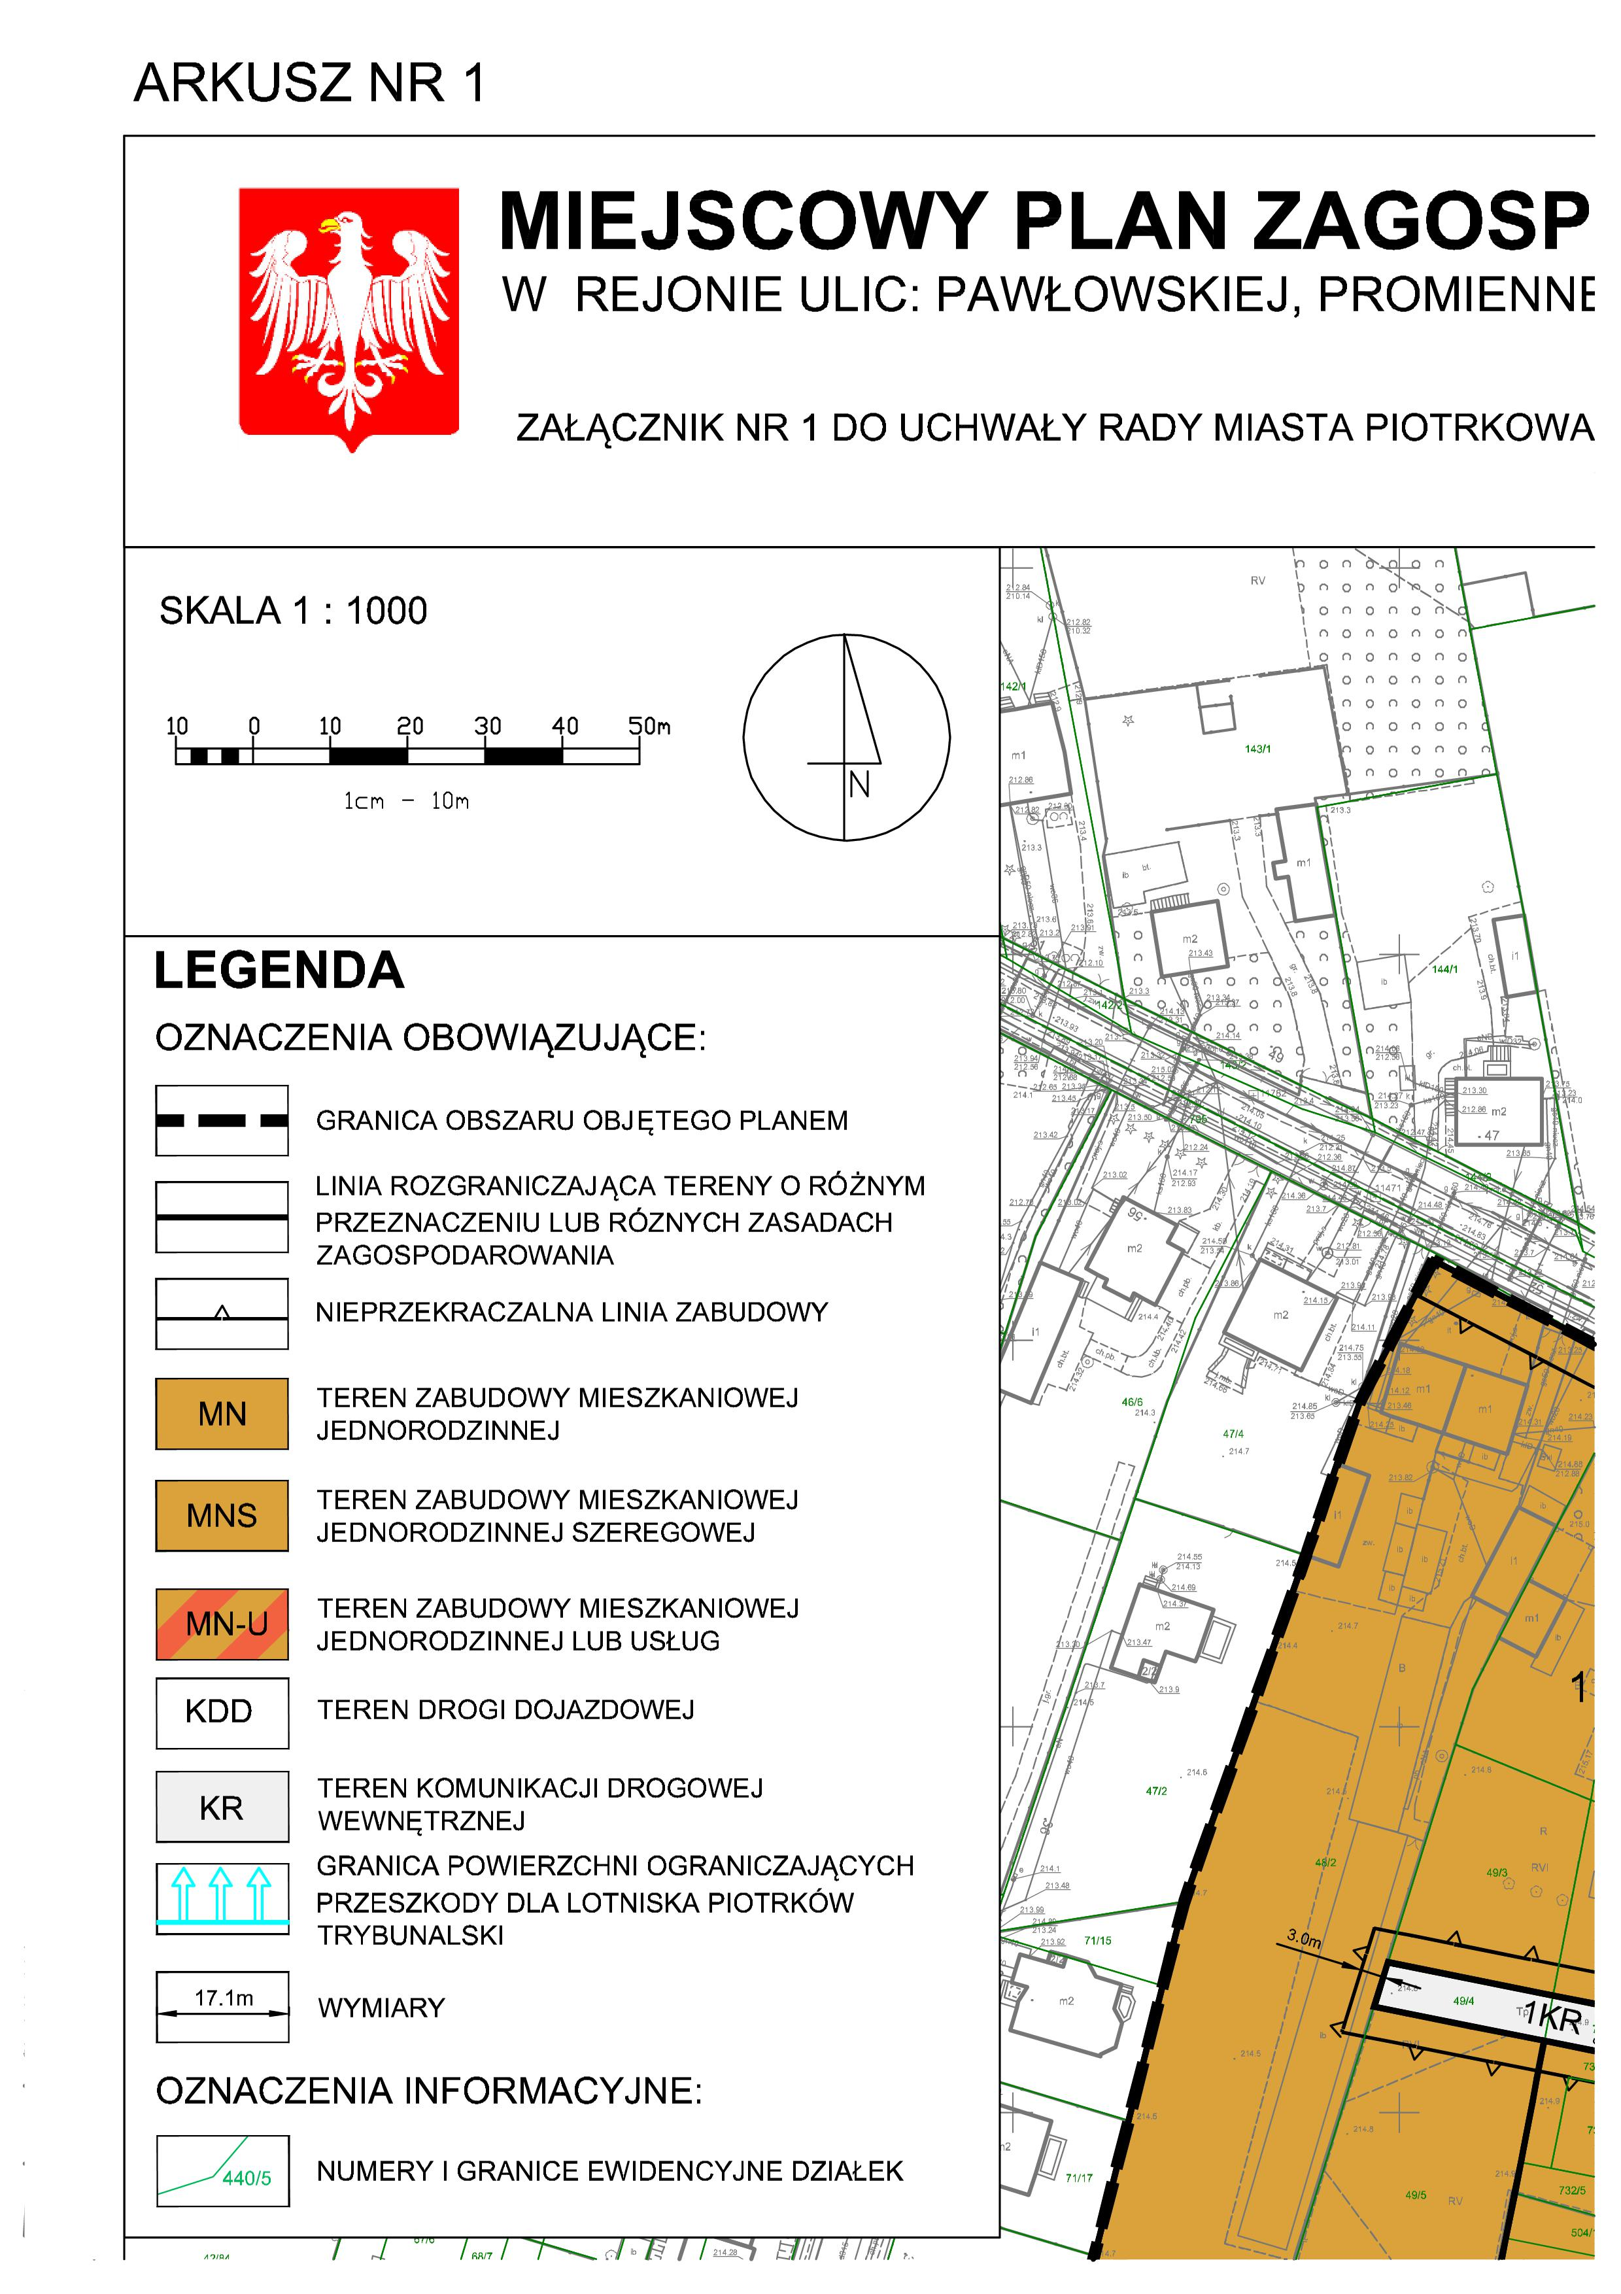
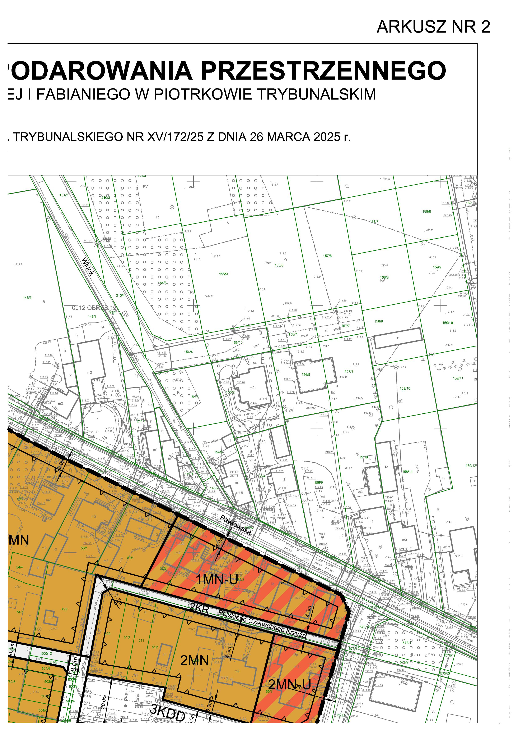
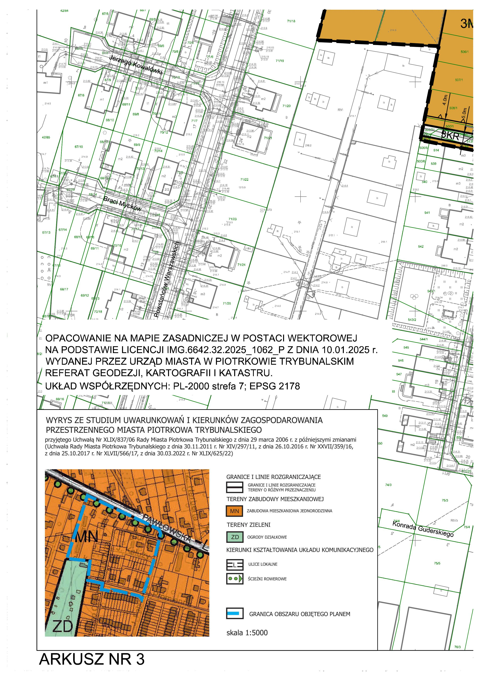
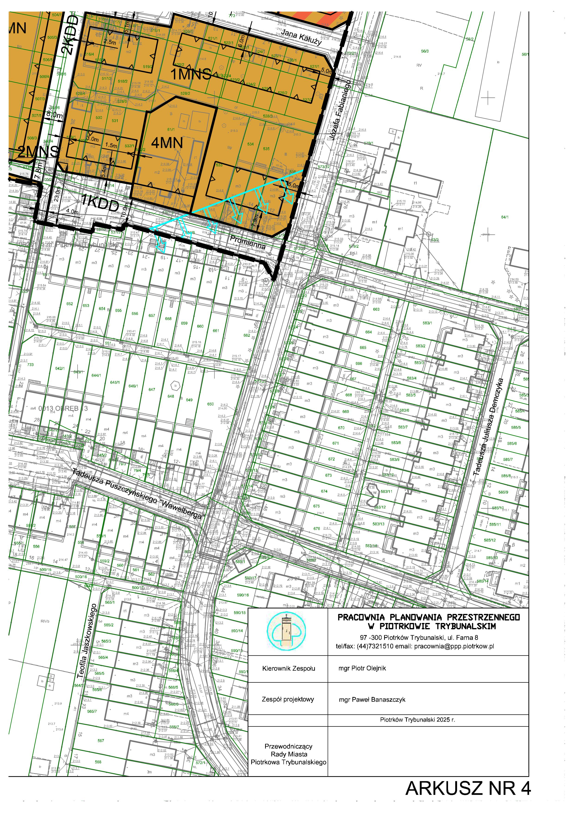
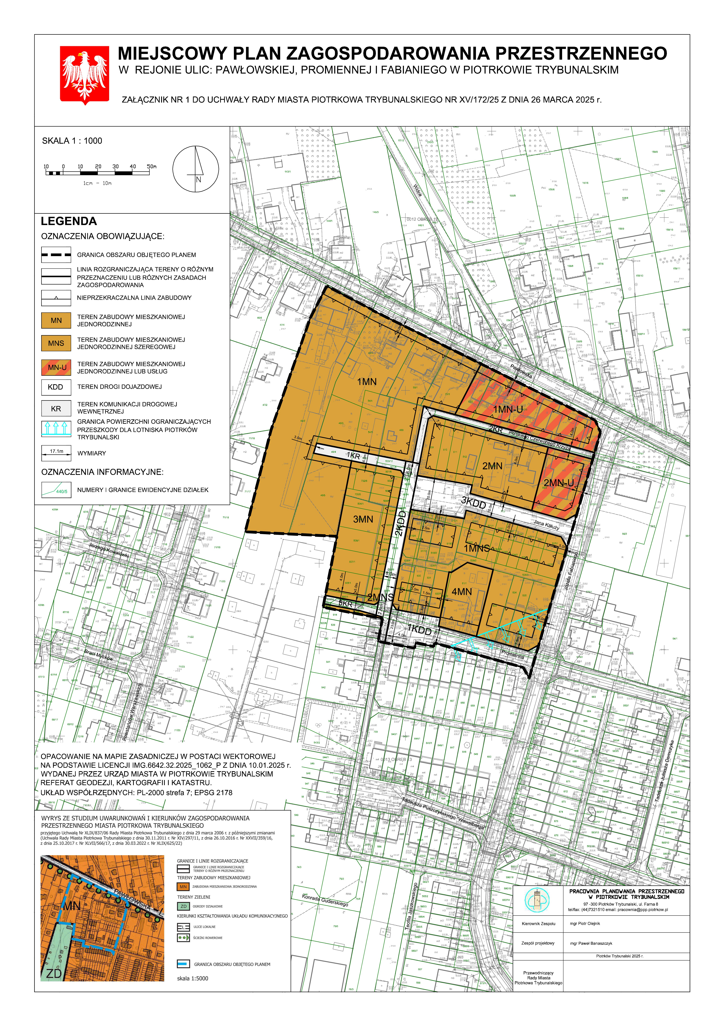

Załącznik Nr 2 do uchwały Nr XV/172/25
Rady Miasta Piotrkowa Trybunalskiego
z dnia 26 marca 2025 r.
ROZSTRZYGNIĘCIE DOTYCZĄCE SPOSOBU REALIZACJI ZAPISANYCH
W PLANIE MIEJSCOWYM INWESTYCJI Z ZAKRESU INFRASTRUKTURY TECHNICZNEJ, KTÓRE NALEŻĄ DO ZADAŃ WŁASNYCH GMINY ORAZ ZASADACH ICH FINANSOWANIA, ZGODNIE Z PRZEPISAMI O FINANSACH PUBLICZNYCH
Ustalenia projektowanego planu nie generują dodatkowych skutków finansowych dla miasta Piotrków Trybunalski innych niż wynikające z obowiązujących opracowań planistycznych.
Załącznik Nr 3 do uchwały Nr XV/172/25
Rady Miasta Piotrkowa Trybunalskiego
z dnia 26 marca 2025 r.
Zalacznik3.gml
Dane przestrzenne, o których mowa w art. 67a ust. 3 i 5 ustawy z dnia 27 marca 2003 r. o planowaniu i zagospodarowaniu przestrzennym (Dz.U. z 2024 r. poz. 1130 z późn. zm.) ujawnione zostaną po kliknięciu w ikonę

